Scenariusz sytuacji awaryjnej – kurs Rescue
Maja Klonowska
sierpień 2011
Wypadek na Zakrzówku

Opis miejsca nurkowego
Zakrzówek to kamieniołom wapiennyzalany w 1990 roku. Znajduje się prawie w środku Krakowa, w linii prostej ok. 5km od Wawelu. Składa się z dwóch zbiorników połączonych ze sobą przesmykiem o szerokości ok. 25m.
Głębokość: 32 metry.
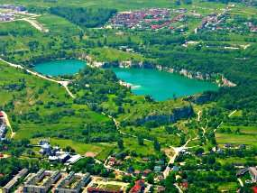Widoczność: w zimie wynosi 10-15m, w lecie spada do ok. 3-8m (poniżej 10m widoczność jest lepsza –sięga nawet do 12m), najlepsza widoczność występuje w czerwcu oraz wrześniu.

Przygotowanie do nurkowania
Opisywane nurkowanie odbyło się w sierpniu przy temperaturze powietrza 24 stopnie C i temperaturze wody 5 stopni C. Razem ze mną do wody weszło pięć osób:
- Pierwsza para:
  - Dziewczyna i chłopak z AOWD – po 18 nurkowań
- Trójka płynąca za nimi:
  - Gucio - AOWD – ponad 100 nurkowań
  - Frania - OWD – 5 nurkowań
  - I ja - AOWD (po teorii i praktyce Recsue) – ok. 40 nurkowań
Przed nurkowaniem potwierdziliśmy nasze uprawnienia oraz ilość odbytych nurkowań. Bardzo dokładnie omówiliśmy plan trasy nurkowej, sprawdziliśmy właściwy kurs. Ustaliliśmy pary, kolejność płynięcia, przypomnieliśmy sobie znaki nurkowe i procedurę na wypadek zagubienia się w wodzie. Przegadaliśmy, w jakich momentach z założenia sprawdzimy ilość powietrza oraz zgodziliśmy się, że osoba, która pierwsza będzie miała 100 atmosfer, ma poinformować o tym pozostałych. Sprawdziliśmy nawzajem swój sprzęt (czy wszystko jest OK. i gdzie mamy alternatywne źródła powietrza) i weszliśmy do wody.

Nurkowanie
Postanowiliśmy po powierzchni dopłynąć do bojki, która pokazuje, w którym miejscu znajduje się autobus. Niektórzy z nas płynęli na plecach, niektórzy przy użyciu fajki. W kilka minut znaleźliśmy się przy bojce. Czekaliśmy trochę na Franię (OWD), która wyraźnie zmęczyła się płynięciem po powierzchni. Daliśmy jej kilka minut, aby odpoczęła i zanurzyliśmy się po linie w dół (w ustalonej wcześniej kolejności). Lina prowadzi prosto na dach autobusu, który znajduje się na 18 metrach.
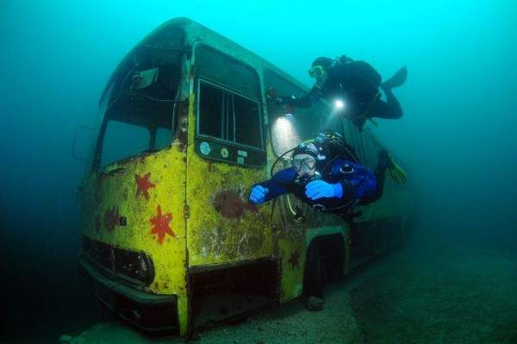
Na dachuautobusu wymieniliśmy ze sobą znak OK. Była kiepska widoczność (1,5 - 2m), więc postanowiliśmy dwukrotnie opłynąć autobus, aby na spokojnie dokładnie go obejrzeć. Następnie znaleźliśmy poręczówkę, która prowadzi od autobusu przez Bajkowy Lasdo Pakamery i popłynęliśmy nad nią. Ponieważ słyszeliśmy, że poręczówka jest zerwana w pewnym momencie i oplątana do konarów, już płynąc wzdłuż niejkontrolowaliśmy kierunek za pomocą kompasu. Chcieliśmy dopłynąć do drogi na wysokości luster, o których Frania dużo się nasłuchała i w których koniecznie chciała zobaczyć, jak prezentuje się pod wodą.
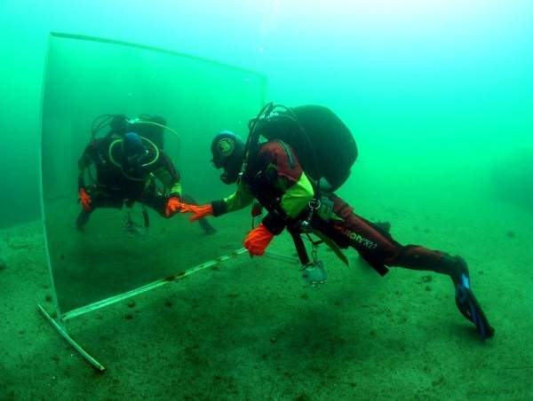
Widziałam, że Frania jest pod wrażeniem głębokości,na jakiej płyniemy oraz że jest jej zimno w jej mokrym skafandrze (poręczówka prowadziła nas na głębokości 20 – 22 m; temperatura 5 stopni C). Płynąc w naszej trójce chwilami musieliśmy zwalniać, aby Frania mogła za nami nadążyć. Staraliśmy się jednocześnie nie stracić z oczu pierwszej pary. Gdydopłynęliśmy do końcaporęczówki,ruszyliśmy dalej już tylko według wyznaczonego wcześniej kursu.

Wypadek nurkowy
W pewnym momencie zorientowałam się, że Frania została w tyle. Odwróciłam się i zobaczyłam, że nerwowo się szamocze. Pokazałam Guciowi, że do niej podpłynę a jego poprosiłam, by zatrzymał pierwszą parę. Gdy podpłynęłam do Frani okazało się, że zaplątała się w poręczówkę, której luźno zwisający koniec splątał się z jej wężem automatu i zaczepił się o jejjacket. Próbowała na siłę się wyrwać i tylko pogarszała jeszcze sytuację. Poprosiłam ją, by się uspokoiła i nie ruszała. Nie słuchała mnie i wciąż się szamotała. Chciała podpłynąć w moją stronę, ale poręczówka trzymała ją w miejscu i tylko zaciskała się na niej coraz bardziej. Odwróciła się do tyłu, żeby sprawdzić, co ją zatrzymało i zaplątała się jeszcze bardziej. Widziałam, że coraz mniej kontroluje swoje zachowanie. Postanowiła wypłynąć do góry, ale poręczówka była mocno przyczepiona do konarów i pozwoliła jej podpłynąć do góryjedynie metr. Nie mogąc się wynurzyć Frania zupełnie już spanikowała. Zaczęła nerwowo machać rękoma i płetwami. Chwilę później wypluła automat.
W międzyczasie zawrócili do nas pozostali nurkowie. Pokazałam Guciowi, aby podpłynął do Frani z przodu i próbował skupić na sobie jej uwagę,ale utrzymywał bezpieczny dystans. Ja tymczasem opłynęłam ją i schwyciłam jej butlę miedzy swoje nogi jednocześniewciskając jej mój octopus do ust i lekko naciskając przycisk oczyszczający. Frania chwilę jeszcze się szamotała. W tym samym czasie Gucio zachowując bezpieczną odległość starał się ją uspokoić. Zobaczyłam bąbelki wokół głowyFrani, jasny sygnał, że zaczęła oddychać korzystając z mojego powietrza. Sprawdziłam jego zapas. Pozostało mi 95 atmosfer. Wiedziałam, że jest jeszcze pewien zapas powietrza w butli Frani. Poczekałam chwilę i delikatnie zwolniłam uścisk moich nóg na jej butli starając się zorientować, jak oplątała ją poręczówka. Niestety jak tylko poluzowałam uścisk, Frania zaczęła panicznie wyrywać się do góry. Znowu mocniej ją przytrzymałam. Widząc jej stan, uznałam, że nie dam rady wyplątać jej z poręczówki. Pokazałam Guciowi znak, aby opłynął Franię i podpłynął do mnie. Pokazałam na jego nóż. Od razu zrozumiał, o co proszę i zabrał się do odcinania poręczówki. Po chwili pokazał mi znak OK. NajwyraźniejFrania poczuła, że nie jest już uwięziona, bo znowu podjęła próbę wynurzenia się na powierzchnię. Pokazałam Guciowi, że idziemy do góry. On to samo przekazał pozostałym, którzy postanowili wynurzyć się razem z nami. Zaczęłam powoli wynurzać się z Franią wciąż trzymając ją z tyłu za butlę oraz podtrzymując octopus w jej ustach, nie mając pewności, czy nie będzie chciała go wypluć. Jednocześnie przejęłam kontrolę nad jej inflatorem, aby właściwie kontrolować naszą pływalność. Powoli się wynurzając zorientowałam się, że Frania skupia się na machaniu płetwami a wstrzymuje oddech. Zatrzymałam się na chwilę obawiając się, by nie doznała urazu ciśnieniowego płuc. Czekałam na upragnione bąbelki koło jej twarzy. Udało się, zaczęła oddychać. Powoli znowu ruszyłam do góry. Sprawdziłam powietrze–60 atmosfer. Ponieważ podczas nurkowania byliśmy na ponad 20 metrach zdecydowałam się nie rezygnować z przystankubezpieczeństwa na 5 metrach. Gucio płynąc twarzą do Franipokazał jej, że robimy przystanek. Cały czas starał się ją uspokajać. Po bąbelkach widziałam, ze Frania powoli się uspokaja. Po 3 minutach przystanku wypłynęłyśmy na powierzchnię. Napompowałam jej jacket cały czas pozostając z tyłu, na wszelki wypadek, gdyby znowu ogarnęła ją panika. Zaczęliśmy z nią rozmawiać. Uspokoiła się, była tylko bardzo zmęczona. Widząc, że Frania jest zbyt zmęczona, by samodzielnie dopłynąć do brzegu, zaproponowaliśmy z Guciem, że ją poholujemy. Wybraliśmy technikę pchania przed sobą. Na zmianę jedno z nas holowało Franię a drugie płynęło przy jej głowie zapewniając jej psychiczne wsparcie. Cała nasza piątkabezpiecznie po powierzchni dopłynęła do brzegu.
Czekał tam na nas instruktor, który z brzegu zauważył, że coś jest nie w porządku. Przejął od nas Franię, zapytał ją, jak się czuje i czy cokolwiek ją boli. Ponieważ nie było żadnych objawów poza zmęczeniem, nie zdecydował się na podanie jej tlenu. Jedynie pomógł jej się rozebrać ze sprzętu i odczepić nieszczęsną poręczówkę, która tak mocno ją splotła. My też się rozebraliśmy i zabraliśmy Franię na herbatę. Przegadaliśmy z nią całe zdarzenie, udzieliliśmy jej wsparcia najlepiej, jak tylko potrafiliśmy i postanowiliśmy następnym razem bardziej uważać. Ja zdecydowałam też, że czas już zakupićkolejny sprzęt nurkowy – nóż. Nigdy nie wiadomo, kiedy może się znowu przydać.

Ważne telefony
Krakowskie Pogotowie Ratunkowe - Oddział Centralny
31-530Kraków, ul. św. Łazarza 14
Tel.: 0 12 4289999
Fax: 0 12 4220616

Telefony alarmowe
999, 112

DAN Europe
Tel. +39 0858930333

Krajowy Ośrodek Medycyny Hiperbarycznej
81-519 Gdynia, ul. Powstania Styczniowego 9B
Tel. 0 58 6225163

